Задание.
Предлагаю посмотреть экранизации:
- романа – эпопеи М.А. Шолохова «Тихий Дон», Б. Пастернака «Доктор Живаго»;
- военных произведений Распутина, Быкова
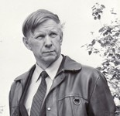
Василь Быков — белорусский писатель, автор самых пронзительных книг о войне. По его произведениям были поставлены десять фильмов, балет и опера. Экранизированы были следующие повести Быкова: «Третья ракета» (1963), «Альпийская баллада» (1966), «Западня» (1966), «Дожить до рассвета» (1975), «Волчья стая» (1976), «Обелиск» (1976), «Восхождение» (1977), по повести «Сотников»), «Знак беды» (1985), «Долгие версты войны» (1976), «Обреченные на войну» (2009)

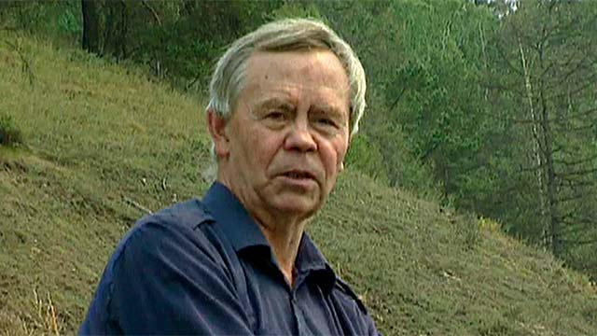
Валенти́н Григо́рьевич Распу́тин (15 марта 1937, село Усть-Уда, Восточно-Сибирская область — 14 марта 2015, Москва) — русский советский писатель и публицист, общественный деятель. Один из наиболее значительных представителей «деревенской прозы».
Герой Социалистического Труда (1987). Лауреат двух Государственных премий СССР (1977, 1987), Государственной премии России (2012)^{[7]} и Премии Правительства РФ (2010). Член Союза писателей СССР с 1967 года.

Творчество
Окончив университет в 1959 году, Распутин несколько лет работал в газетах Иркутска и Красноярска, часто бывал на строительстве Красноярской ГЭС и магистрали Абакан — Тайшет. Очерки и рассказы об увиденном позже вошли в его сборники «Костровые новых городов» и «Край возле самого неба».
В 1965 году показал несколько новых рассказов приехавшему в Читу на совещание молодых писателей Сибири Владимиру Чивилихину, который стал «крёстным отцом» начинающего прозаика. Среди русских классиков своими учителями Распутин считал Достоевского и Бунина.
С 1966 года — профессиональный литератор, с 1967 года — член Союза писателей СССР.
Первая книга «Край возле самого неба» вышла в Иркутске в 1966 году. В 1967 году в Красноярске была издана книга «Человек с этого света». В том же году повесть «Деньги для Марии» была опубликована в иркутском альманахе «Ангара» (№ 4), а в 1968 году она вышла отдельной книгой в Москве в издательстве «Молодая гвардия»^{[18]}.
В полную силу талант писателя раскрылся в повести «Последний срок» (1970), заявив о зрелости и самобытности автора.
Затем последовали: рассказ «Уроки французского» (1973), повести «Живи и помни» (1974) и «Прощание с Матёрой» (1976).
В 1981 году вышли новые рассказы: «Наташа», «Что передать вороне?», «Век живи — век люби».
Появление в 1985 году повести «Пожар», отличающейся остротой и современностью проблемы, вызвало большой интерес у читателя.
В последние годы писатель много времени и сил отдавал общественной и публицистической деятельности, не прерывая творчества. В 1995 году вышли в свет его рассказ «В ту же землю»; очерки «Вниз по Лене-реке». На протяжении 1990-х годов Распутин опубликовал ряд рассказов из «Цикла рассказов о Сене Позднякове»: Сеня едет (1994), Поминный день (1996), Вечером (1997).
В 2006 году вышло третье издание альбома очерков писателя «Сибирь, Сибирь…» (предыдущие издания 1991, 2000).
В 2010 году Союз писателей России выдвигал кандидатуру Распутина на присуждение Нобелевской премии по литературе.
В Иркутской области его произведения входят в региональную школьную программу по внеклассному чтению^{[19]}.
В 2013 году с Виктором Кожемяко опубликовал книгу «Эти двадцать убийственных лет».

Повести
- Деньги для Марии (1967)
- Последний срок (1970)
- Живи и помни (1974)
- Прощание с Матёрой (1976)
- Пожар (1985)
- Дочь Ивана, мать Ивана (2003)

Рассказы и очерки
- Я забыл спросить у Алёшки... (1965)
- Край возле самого неба (1966)
- Костровые новых городов (1966)
- Вверх и вниз по течению (1972)
- Уроки французского (1973)
- Век живи – век люби (1982)
- Сибирь, Сибирь (1991)
- Эти двадцать убийственных лет (в соавторстве с Виктором Кожемяко) (2013)

Экранизации
- 1969 — «Рудольфио», реж. Динара Асанова
- 1969 — «Рудольфио», реж. Валентин Куклев (студенческая работа во ВГИК) Рудольфио (видео)
- 1978 — «Уроки французского», реж. Евгений Ташков
- 1980 — «Встреча», реж. Александр Итыгилов
- 1980 — «Продаётся медвежья шкура», реж. Александр Итыгилов
- 1981 — «Прощание», реж. Лариса Шепитько и Элем Климов
- 1981 — «Василий и Василиса», реж. Ирина Поплавская
- 1985 — «Деньги для Марии», реж. Владимир Андреев, Владимир Храмов
- 2008 — «Живи и помни», реж. Александр Прошкин
- 2016 — «Последний срок». Канал «Культура» экранизировал спектакль Иркутского драматического театра им. Охлопкова

